建设资源 提炼模式 促进课堂效益提高
2021年4月26日至29日，长海县教师进修学校初中化学学科研训教师同中教部其他学科研训教师一起，在长海四中进行了为期一周的调研工作。本次调研围绕初中化学课堂教学行为转变，针对“个性化课堂教学模式的运用”和“有效教学资源的利用”进行下校调研及菜单服务的开展。
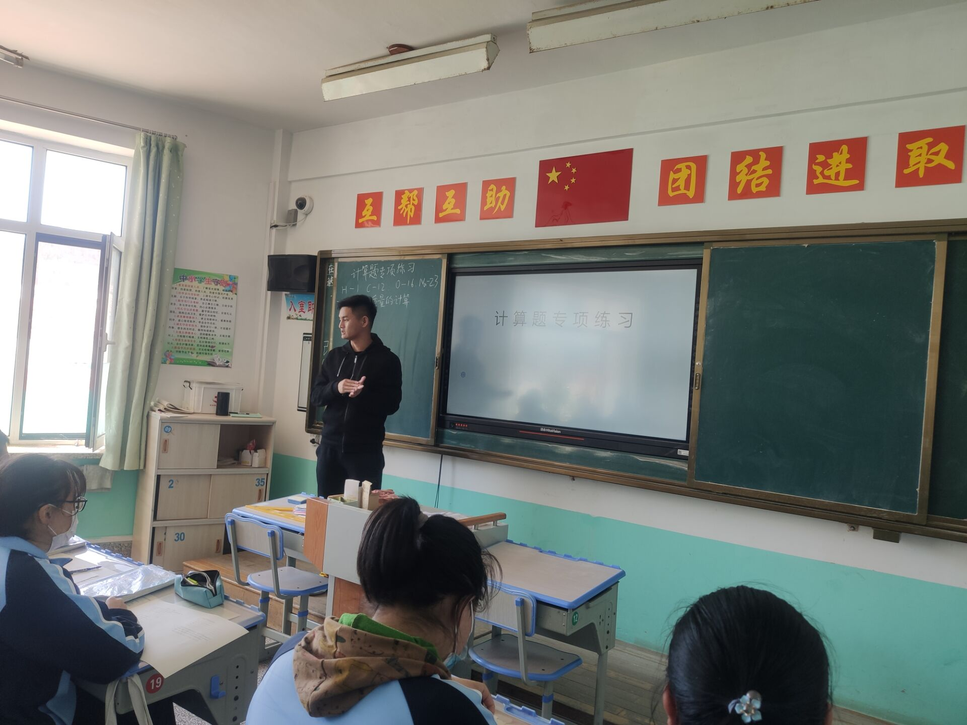
调研中，对新教师课堂教学进行了充分的指导，对新教师的成长提出了意见和建议。并就学习资源的建设和教学模式的提炼进行了培训和交流，梳理了“知识点专题复习课”和“试卷讲评课”的课堂教学模式。针对四中提出的菜单服务内容，提出了有效的解决策略；就中考备考工作与学科教师做了深入的交流，并据学情提出有针对性的备考意见。

